1. Indica qual das seguintes afirmações é falsa.
[A] $–(-2)>-\left|-\frac{ 1 }{2}\right|$
[B] $-\left(-1,2\right)-\left|-\frac{12}{10}\right|=0$
[C] $-\left[+\left(-\frac{ 2 }{5}\right)\right]=-\left|-\frac{ 1 }{5}\right|$
[D] $-\left(\frac{ 4 }{5}-1\right)=\frac{ 1 }{5}$
2. Indica um número racional, sob a forma de fração, que seja maior que 1,2 e menor que 1,3.

3. Qual dos seguintes números está escrito em notação científica?
[A] 6,13 × 10⁵⁶
[B] 14,6 × 10⁸
[C] 0,76 × 10⁹
[D] 12 × 10¹²

4. Determina o valor da expressão 2,35 × 10³ − 1600.
Apresenta o resultado em notação científica.
Mostra como chegaste à tua resposta.

5. Na figura está representado o quadrilátero [ABCD].
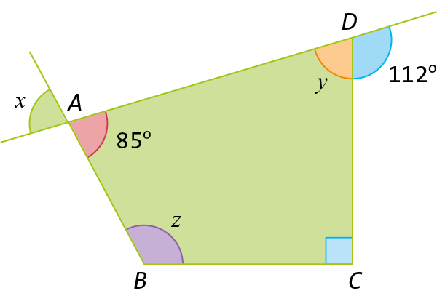
Atendendo aos dados da figura, determina a amplitude dos ângulos x, y e z.
Mostra como chegaste à tua resposta.

6. Na figura estão representados, num referencial cartesiano, a função g e o triângulo [AOB].
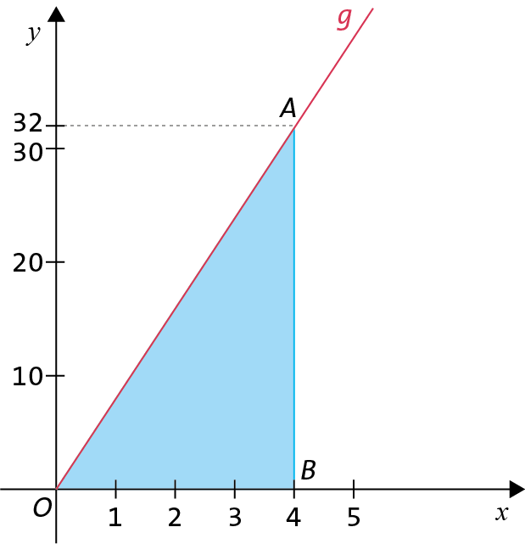
Sabe-se que:
- o ponto A pertence ao gráfico de g;
- o ponto O é a origem do referencial;
- O triângulo [AOB] é retângulo em B.
6.1 Escreve uma expressão algébrica que defina a função g.
6.2 Determina a área do triângulo [ABC].
Apresenta todos os cálculos que efetuares.
7. Na figura está representado um triângulo retângulo [ADE].
Sabe-se que [BC] // [DE].
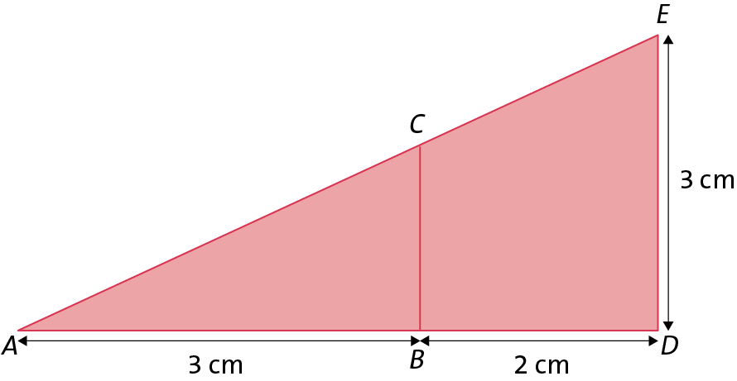
Determina:
7.1 $\overline{BC}$;
7.2 a área do trapézio [CBDE].
8. Resolve e classifica a seguinte equação.
x − 6 + 6x − 12 = −2x
Apresenta todos os cálculos que efetuares.
9. A soma de três números inteiros consecutivos é 114.
Determina os números. Explica como pensaste.

10. Considera a sequência seguinte formada por aves em voo. Admite que o padrão se mantém.
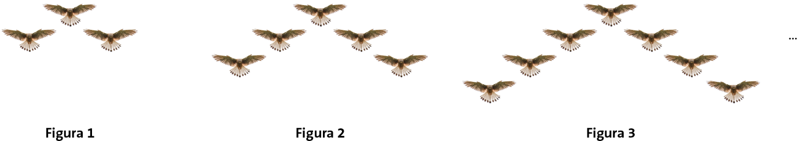
10.1 Por quantas aves é constituída a figura 7?
10.2 Existe alguma figura composta por 70 aves? Justifica a tua resposta.
10.3 Qual das seguintes expressões algébricas representa o termo geral desta sequência?
[A] 3n + 1 | [B] 4n − 1 | [C] 2n + 1 | [D] 2n − 1
11. Na figura estão representados dois retângulos semelhantes.
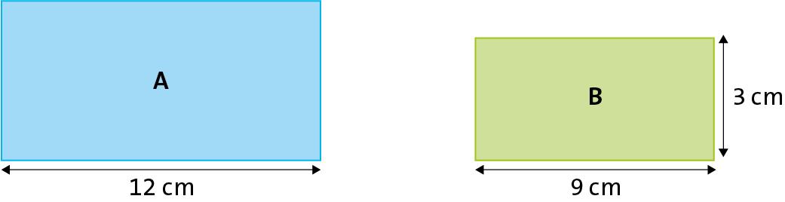
11.1 Qual é a razão de semelhança que transforma o retângulo A no retângulo B?
11.2 Determina a largura do retângulo A.
12. Na figura estão representados quatro retângulos.
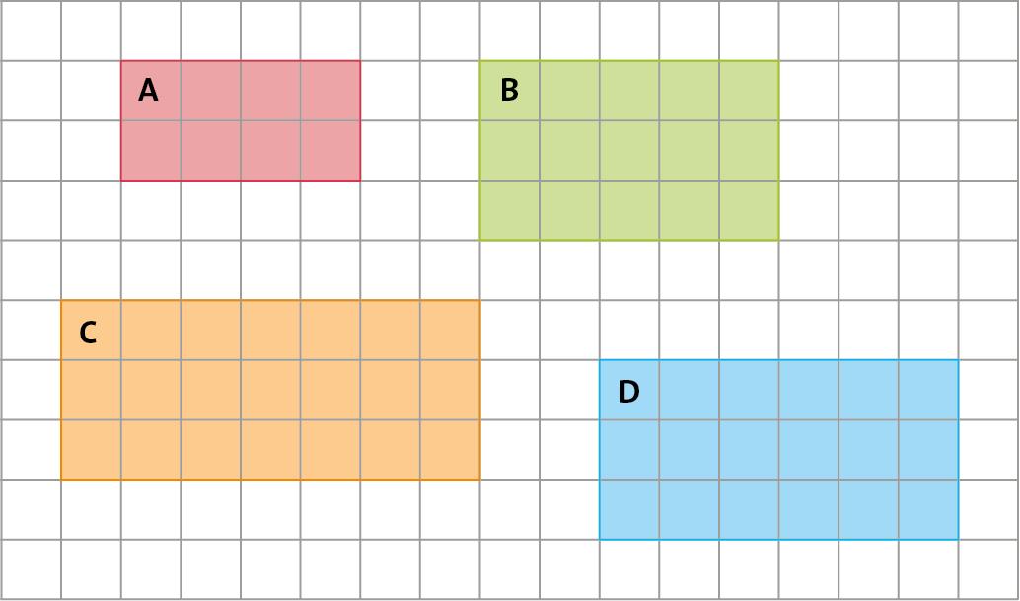
Apenas dois dos retângulos representados são semelhantes. Identifica-os e indica a razão da semelhança que transforma o retângulo menor no retângulo maior.

13. Para construir uma redução de razão r do quadrilátero [ABCD], efetuou-se a construção apresentada na figura.
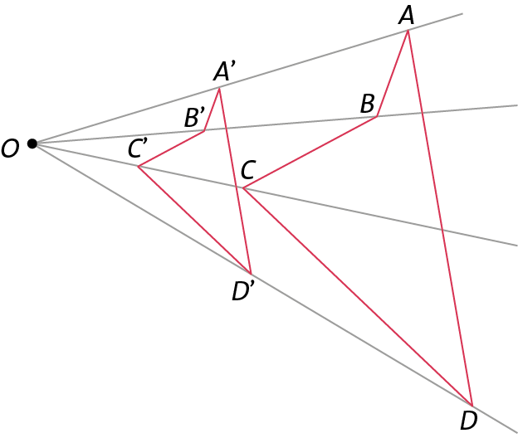
13.1 Recorrendo a material adequado, determina o valor de r. Explica como chegaste à tua resposta.
13.2 Admitindo que o perímetro do quadrilátero [ABCD] é 34 cm, determina o perímetro do quadrilátero [A'B'C'D'].
13.3 Admitindo que a área do quadrilátero [A'B'C'D'] é 12 cm², determina a área do quadrilátero [ABCD].
14. Justifica, em cada caso, se os triângulos são ou não semelhantes.
14.1
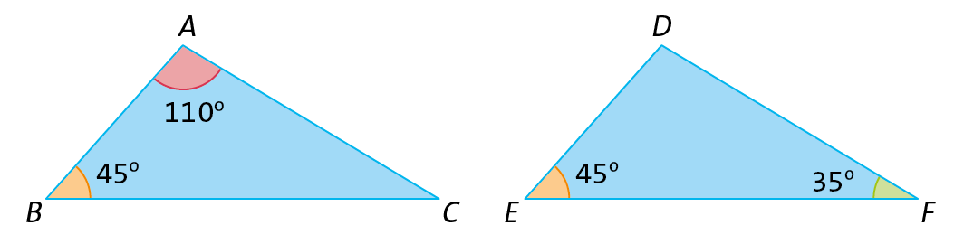
14.2
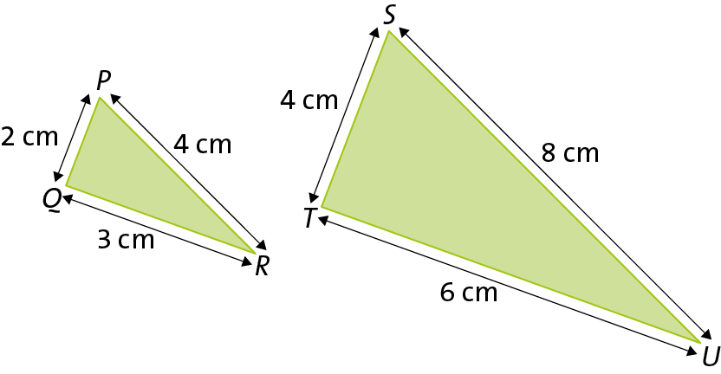
Questão | 1. | 2. | 3. | 4. | 5. | 6.1 | 6.2 | 7.1 | 7.2 | 8. | 9.
Cotação | 4 | 4 | 4 | 5 | 5 | 4 | 4 | 4 | 5 | 4 | 5
Questão | 10.1 | 10.2 | 10.3 | 11.1 | 11.2 | 12. | 13.1 | 13.2 | 13.3 | 14.1 | 14.2
Cotação | 5 | 6 | 4 | 3 | 3 | 5 | 4 | 6 | 6 | 5 | 5

